**Пошаговая инструкция по созданию и отправке документов**

**в ОАО «РЖД» через веб-версию Диадока.**

1. Отправьте/примите приглашение от структурного подразделения РЖД (ИНН-КПП ящика вы найдете в файле «*Структура подразделений РЖД»*).
2. Подготовьте документы в соответствии с требованиями РЖД.

Это можно сделать в редакторе Диадока.

**Создание формализованного документа в редакторе Диадока.**

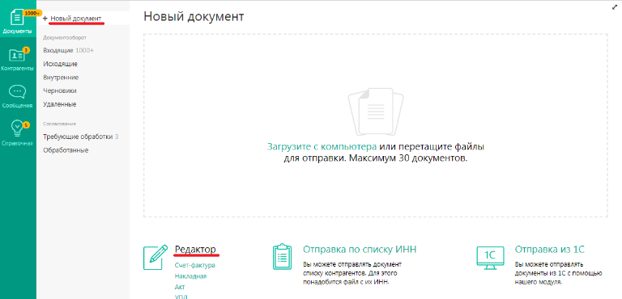

**В поле «Заказчик»** укажите:

ОАО «РЖД»

Адрес: 107174, г.Москва, ул. Басманная Нов., д.2.

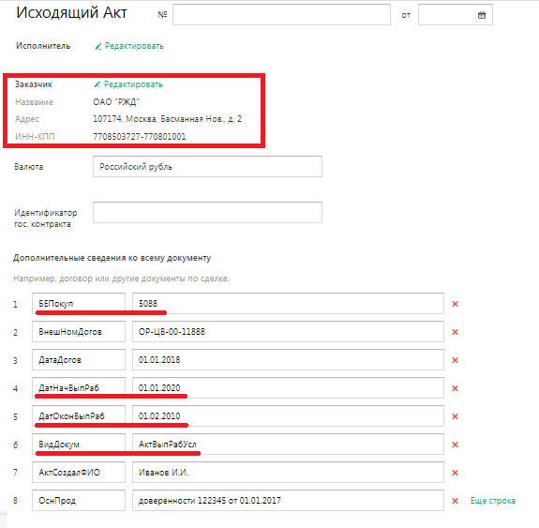

2.1. **Дополнительные информационные поля для Акта выполненных работ (оказанных услуг), накладная ТОРГ-12:** заполняются в блоке «дополнительные сведения».

Обязательно необходимо заполнить следующие поля в блоке **«Дополнительные сведения ко всему документу»**:

**БЕПокуп**[1] – указывается 4-значный буквенно-цифровой код балансовой единицы структурного подразделения ОАО «РЖД» (Покупателя) (значение для каждого подразделения РЖД смотрите в файле «*Структура подразделений РЖД»* или уточняйте у РЖД);

**ВидДокум** – указывается вид документа (значения для Акта выполненных работ – АктВыпРабУсл, для товарной накладной – ТОРГ-12, для авансового счета-фактуры – АвансСЧФ);

**ИмяУслуг** – указывается наименование работ (услуг, этапа) (например, «текущему ремонту систем на объектах»);

**ОснПро**д – указывается номер и дата доверенности либо устава Исполнителя (например, доверенности от 09 января 2024 года № 1-ТБ/24);

**ОснПокуп** – указывается номер и дата доверенности либо устава Заказчика (например, доверенности № ЦДПО-265/Д от 17.11.2023 года»;

**ДатНачВыпРаб** – указывается дата начала оказания услуг или выполнения работ (например – 01.01.2024)

**ДатОконВыпРаб** – указывается дата окончания оказания услуг или выполнения работ (например – 31.01.2024).

**Пример 1**

Заполнение дополнительных информационных полей в блоке

«Дополнительные сведения ко всему документу»

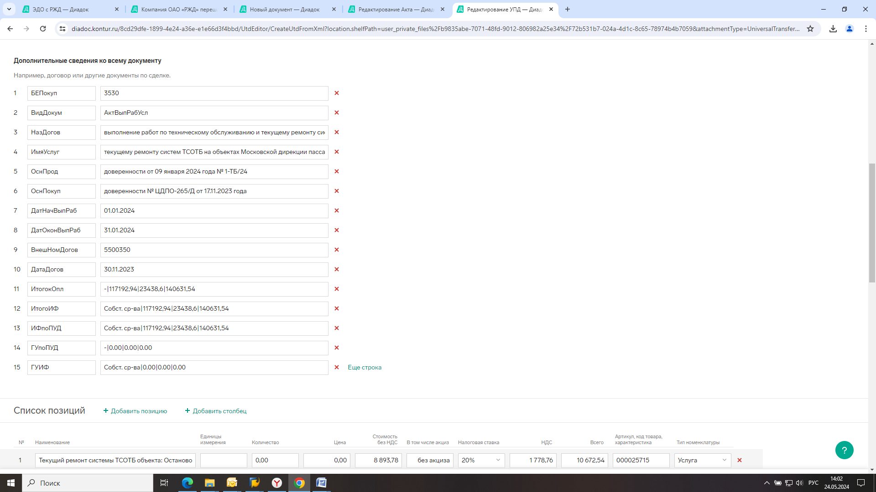

В формализованном документе обязательно нужно указать **дату** и **номер договора**.

Сделать это можно одним из перечисленных способов:

В **блоке** ***«Дополнительные сведения ко всему документу»*** добавьте поля: **ВнешНомДогов** и **ДатаДогов** (Пример 1).

**НазДогов** – указывается наименование договора (например: Выполнение работ по техническому обслуживанию и текущему ремонту систем технических средств охраны и технических средств обеспечения транспортной безопасности);

**ВнешНомДогов** – указывается вид документа (договор, дополнительное соглашение к договору, наряд-заказ) и номер документа, на основании которого были выполнены работы, оказаны услуги (например – 5500350);

**ДатаДогов** – указывается дата (число, месяц (прописью), год) (например – 30.11.2023).

В **блоке *«Сведения о передаче результатов работ, предъявлении оказанных услуг»*** заполните поле «Основания ... № ... от ...».

**Пример 2**

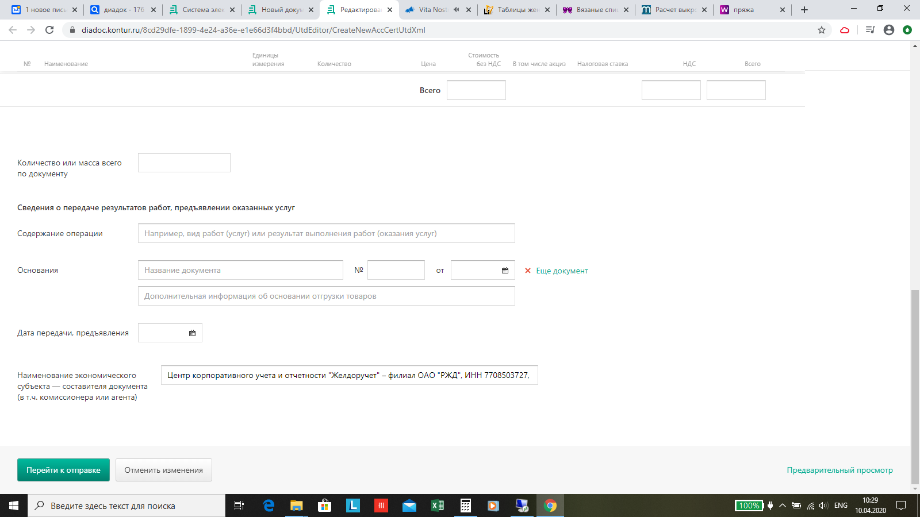

**2.2. Дополнительные информационные поля для УПД**

В блоке **«Дополнительные сведения ко всему документу»** необходимо заполнить следующие дополнительные поля:

**БЕПокуп** – указывается 4-значный буквенно-цифровой код балансовой единицы структурного подразделения ОАО «РЖД» (Покупателя) (значение для каждого подразделения РЖД смотрите в файле «Структура подразделений РЖД» или уточняйте у РЖД);

**Сведений об отгруженных товарах** (о выполненных работах, оказанных услугах) – сделать это можно одним из перечисленных способов:

В блоке ***«Дополнительные сведения ко всему документу»*** добавьте поле **ВидДокум** (значение поля для УПД на оказание услуг (выполнение работ) **– «**АктВыпРабУсл», для УПД на поставку – «ТОРГ-12») (пример заполнения поля приведен выше Пример 1).

В блоке ***«Список позиций»*** необходимо добавить столбец «Тип номенклатуры»

**Пример 3**

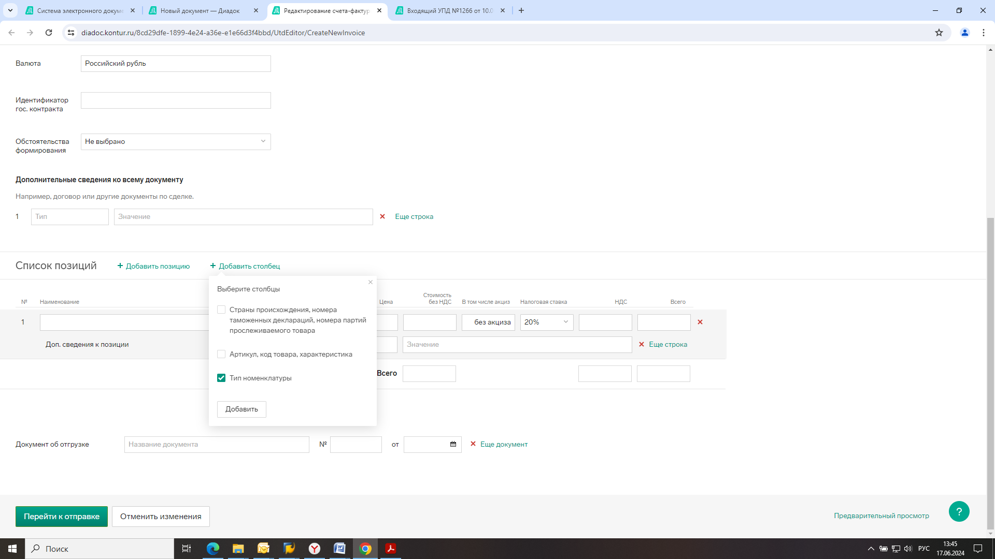

Из выпадающего списка в столбце «Тип номенклатуры» выбрать необходимый признак:

УПД на оказание услуги (выполнение работ) – Работа или Услуги

УПД на поставку – Товар.

**Пример 4**

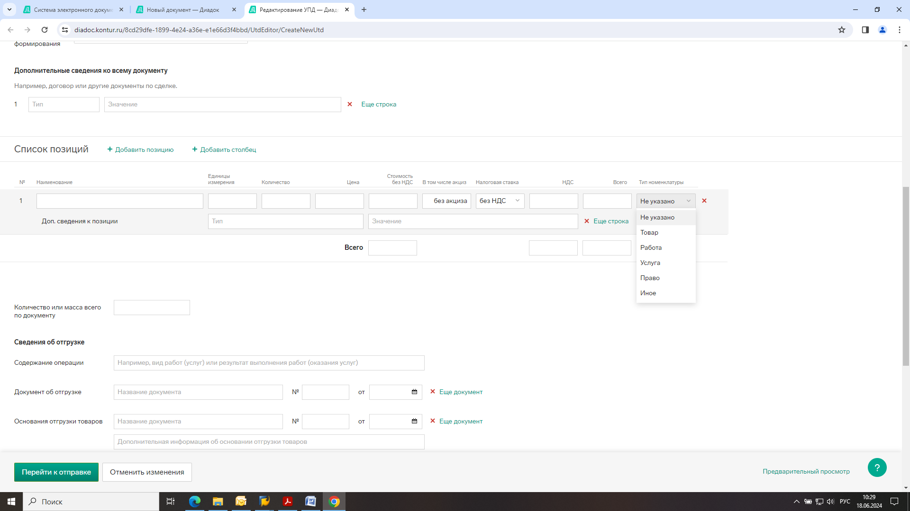

Список всех дополнительных информационных полей, описание их форматов и значений – смотрите в «*Памятке»* ([**https://www.diadoc.ru/lp-rzd**](https://www.diadoc.ru/lp-rzd)).

**Дополнительно в подразделении ОАО «РЖД» вы можете уточнить обязательность указания тех или иных полей, а также правила их заполнения.**

1. В случае полного или частичного финансирования операций ***за счет внешних источников*** (средств федерального бюджета, Фонда национального благосостояния, бюджетов субъектов РФ, местных бюджетов, бюджетов внебюджетных фондов) в блоке ***«Дополнительные сведения ко всему документу»*** являются обязательными для заполнения (информация об источниках финансирования указывается в заключенном договоре).

По каждому дополнительному полю допускается ввод 4х значений, **разделенных между собой знаком «|»**, в отношенииследующих дополнительных полей:

3.1 **Дополнительные информационные поля для ТОРГ-12:**

**ИФпоПУД** – указывается внешний источник финансирования (уточнить в подразделении ОАО «РЖД»).

Пример заполнения поля ИФпоПУД

Средства федерального бюджета ФБД 18-1|100000.00|*20000*.00|120000.00

значение позиций:

1-я позиция – *наименование ИФ*

2-я п. – *стоимость без НДС*

3-я п. – *сумма НДС*

4-я п. – *стоимость с НДС*;

Если какой-то стоимости нет – набирать ноль

**ГУпоПУД** – сумма гарантийных удержаний по акту.

Пример заполнения поля ГУпоПУД

-|100000.00|*20000*.00|120000.00

значение позиций:

1-я позиция – *всегда прочерк!!*

2-я п. – *стоимость без НДС*

3-я п. – *сумма НДС*

4-я п. – *стоимость с НДС*;

Если какой-то стоимости нет – набирать ноль

**АвансЗаПериод** – указывается сумма выплаченных авансов за товарно-материальные ценности, поставленные по накладной.

Пример заполнения поля АвансЗаПериод

-|100000.00|*20000*.00|120000.00

значение позиций:

1-я позиция – *всегда прочерк!!*

2-я п. – *стоимость без НДС*

3-я п. – *сумма НДС*

4-я п. – *стоимость с НДС*;

Если какой-то стоимости нет – набирать ноль

**ЗачтАвансПоПУД** – указывается сумма аванса, подлежащая зачету с кредиторской задолженностью по накладной.

Пример заполнения поля ЗачтАвансПоПУД

-|100000.00|*20000*.00|120000.00

значение позиций:

1-я позиция – *всегда прочерк!!*

2-я п. – *стоимость без НДС*

3-я п. – *сумма НДС*

4-я п. – *стоимость с НДС*;

Если какой-то стоимости нет – набирать ноль

**Пример 5**

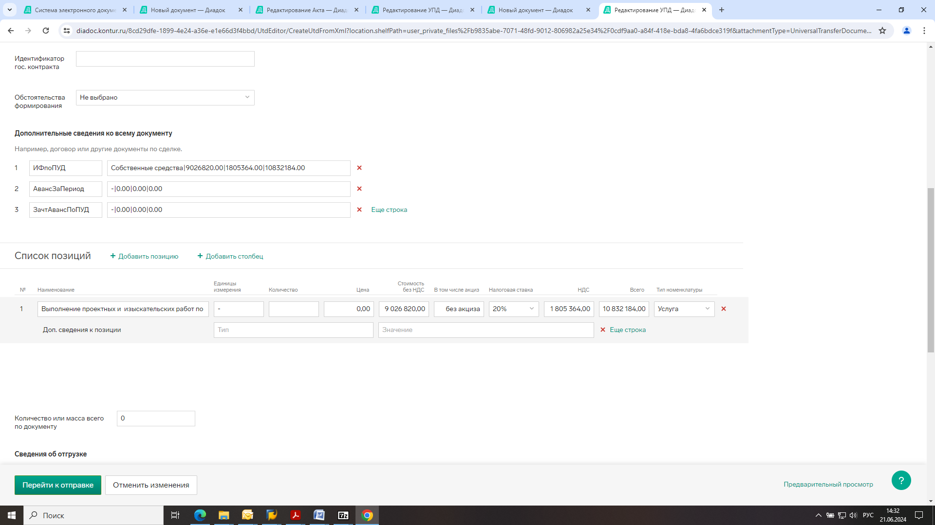

3.2. **Дополнительные информационные поля для ФПУ-26:**

**ИФпоПУД** – указывается внешний источник финансирования (уточнить в подразделении ОАО «РЖД»), заполнение аналогично ТОРГ-12 смотри выше**.**

**ГУИФ** – указывается сумма гарантийных удержаний в сумме признанной кредиторской задолженности по выполненным работам, оказанным услугам по акту в разрезе источников финансирования.

Пример заполнения поля ГУИФ

Средства федерального бюджета ФБД 18-1|100000.00|*20000.00|*120000.00

значение позиций:

1-я позиция – *наименование ИФ*

2-я п. – *стоимость без НДС*

3-я п. – *сумма НДС*

4-я п. – *стоимость с НДС*;

Если какой-то стоимости нет – набирать ноль

**АвансЗаПериод** – указывается сумма выплаченных авансов за период выполнения работ, заполнение аналогично ТОРГ-12 смотри выше.

**АвансИФ** – указывается сумма выплаченных авансов за период выполнения работ, оказания услуг в разрезе источников финансирования.

Пример заполнения поля АвансИФ

Средства федерального бюджета ФБД 18-1|100000.00|*20000*.*00*|120000.00

значение позиций:

1-я позиция – *наименование ИФ*

2-я п. – *стоимость без НДС*

3-я п. – *сумма НДС*

4-я п. – *стоимость с НДС*;

Если какой-то стоимости нет – набирать ноль

**ЗачтАвансПоПУД** – указывается сумма аванса, подлежащая зачету с кредиторской задолженностью по акту, заполнение аналогично ТОРГ-12 смотри выше.

**ЗачтАвансИФ** – указывается сумма аванса, подлежащая зачету с кредиторской задолженностью по акту, в разрезе источников финансирования.

Пример заполнения поля ЗачтАвансИФ

Средства федерального бюджета ФБД 18-1|100000.00|*20000*.*00*|120000.00

значение позиций:

1-я позиция – *наименование ИФ*

2-я п. – *стоимость без НДС*

3-я п. – *сумма НДС*

4-я п. – *стоимость с НДС*;

Если какой-то стоимости нет – набирать ноль

**ИтогокОпл** – указывается сумма подлежащая оплате контрагенту, с учетом гарантийных удержаний и зачтенного аванса.

Пример заполнения поля ИтогокОпл

-|100000.00|*20000*.*00*|120000.0000

значение позиций:

1-я позиция – *всегда прочерк!!*

2-я п. – *стоимость без НДС*

3-я п. – *сумма НДС*

4-я п. – *стоимость с НДС*;

Если какой-то стоимости нет – набирать ноль.

**ИтогоИФ** – указывается сумма подлежащая оплате контрагенту, с учетом гарантийных удержаний и зачтенного аванса, в разрезе источников финансирования.

Пример заполнения поля ИтогоИФ

Средства федерального бюджета ФБД 18-1|100000.00|*20000*.*00*|120000.00

значение позиций:

1-я позиция – *наименование ИФ*

2-я п. – *стоимость без НДС*

3-я п. – *сумма НДС*

4-я п. – *стоимость с НДС*;

Если какой-то стоимости нет – набирать ноль.

Для ***объектов капитального ремонта, финансируемых из федерального бюджета***, обязательны к заполнению следующие инфополя:

**НаимОбъекта** – указывается наименование объекта строительства, модернизации, реконструкции, капитального ремонта;

**БКОбъекта** – указывается уникальный набор символов, однозначно определяющий титул в составе Инвестиционной программы ОАО «РЖД».

**Пример 6**

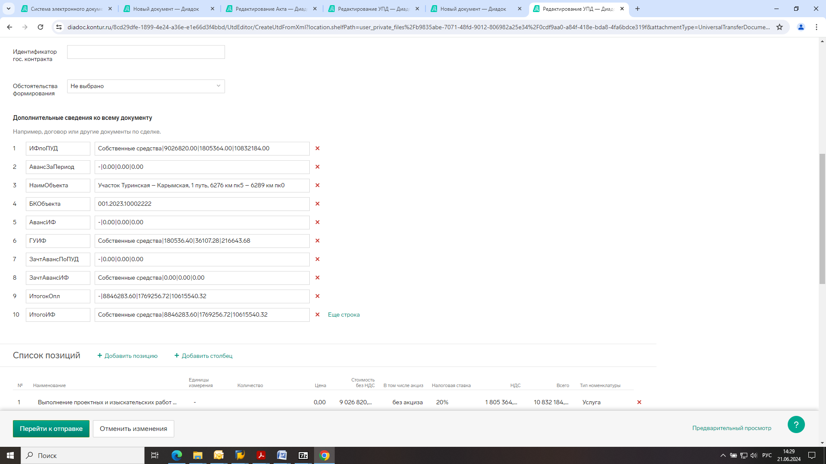

3.3. **Дополнительные информационные поля для УПД:**

**ГУпоПУД** – указывается сумма гарантийных удержаний в сумме признанной кредиторской задолженности по выполненным работам, оказанным услугам. заполнение аналогично ТОРГ-12 смотри выше

**ГУИФ** – указывается сумма гарантийных удержаний в сумме признанной кредиторской задолженности по выполненным работам, оказанным услугам в разрезе источников финансирования (собственные средства, средства федерального бюджета, средства Фонда национального благосостояния), заполнение аналогично ФПУ-26 смотри выше.

**АвансЗаПериод** – указывается сумма выплаченных авансов за период выполнения работ, заполнение аналогично ТОРГ-12 смотри выше

**АвансИФ** – указывается сумма выплаченных авансов за период выполнения работ, оказания услуг в разрезе источников финансирования, заполнение аналогично ФПУ-26 смотри выше.

**ЗачтАвансПоПУД** – указывается сумма аванса, подлежащая зачету с кредиторской задолженностью, заполнение аналогично ТОРГ-12 смотри выше.

**ЗачтАвансИФ** – указывается сумма аванса, подлежащая зачету с кредиторской задолженностью, в разрезе источников финансирования, заполнение аналогично ФПУ-26 смотри выше.

**ИтогокОпл** – указывается сумма подлежащая оплате контрагенту, с учетом гарантийных удержаний и зачтенного аванса, заполнение аналогично ФПУ-26 смотри выше.

**ИтогоИФ** – указывается сумма подлежащая оплате контрагенту, с учетом гарантийных удержаний и зачтенного аванса, в разрезе источников финансирования, заполнение аналогично ФПУ-26 смотри выше.

**Пример 7**

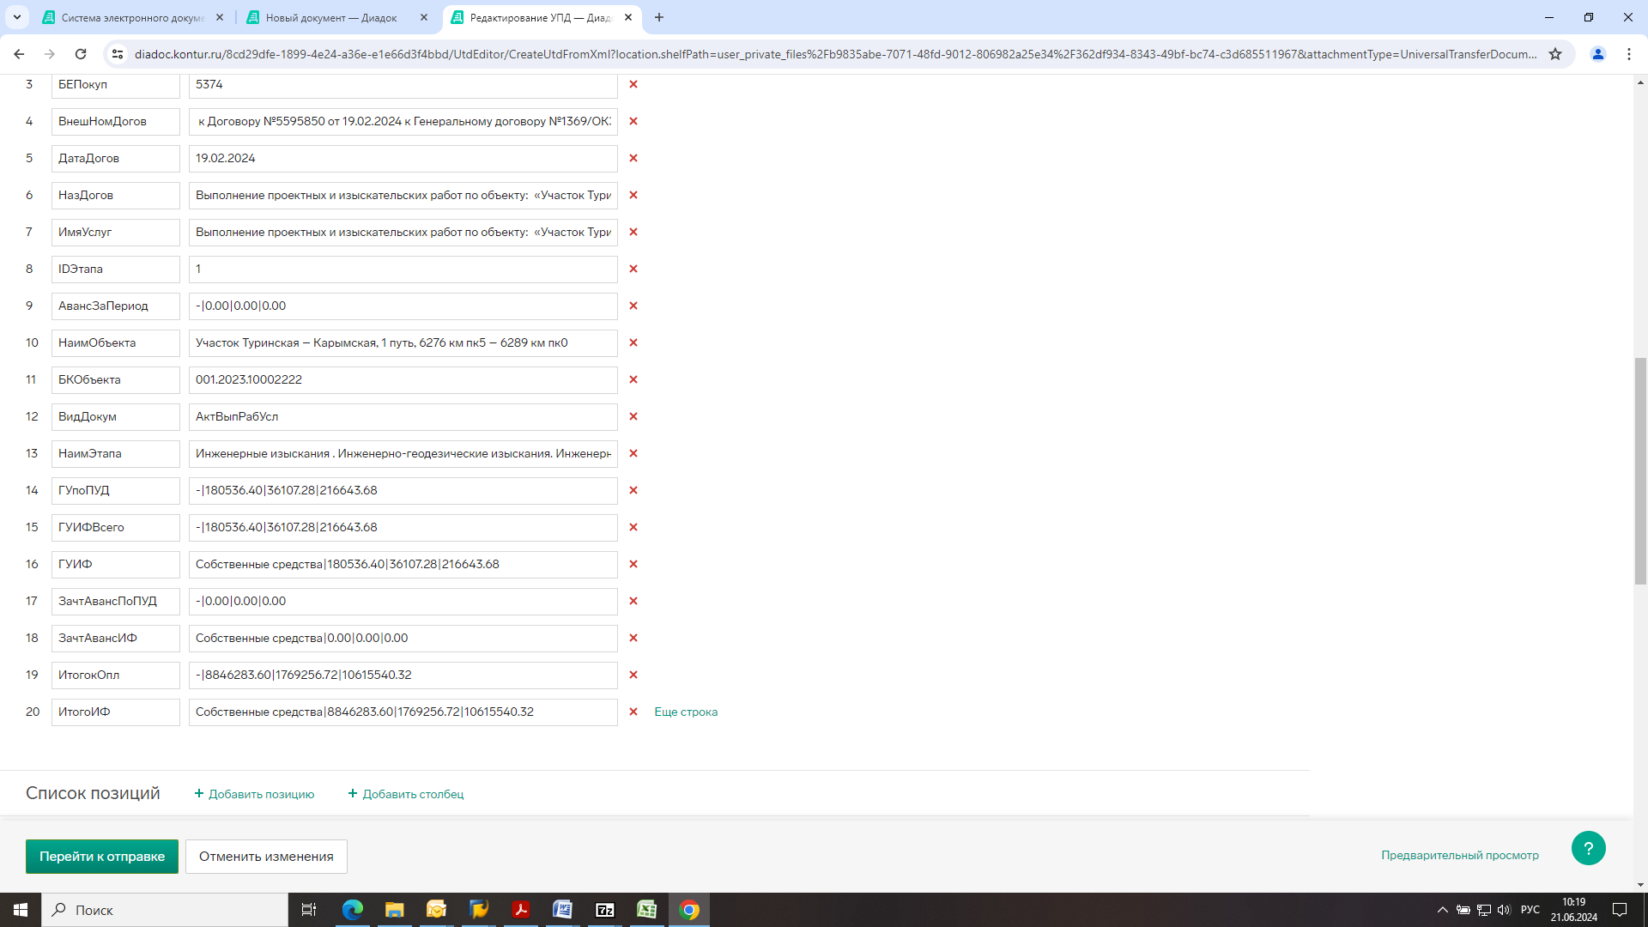

1. Добавьте сопроводительные документы через кнопку «Загрузить еще».

Укажите, что документы необходимо связать в пакет.

Выберите получателя и обязательно выберите подразделение, в которое вам нужно отправить документы.

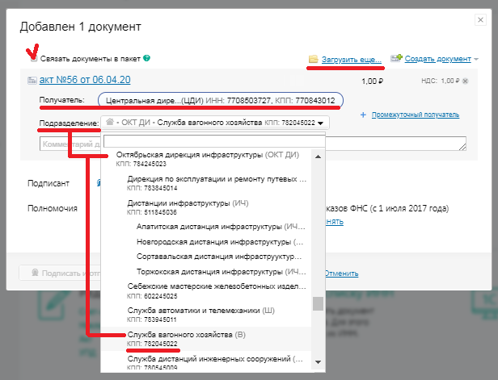

Для подразделений РЖД, имеющих отдельный ящик в Диадоке (см. файл «*Структура подразделений РЖД»), о*тправка документов должна осуществляться только в этот отдельный ящик.

1. Подпишите и отправьте документы.



**По вопросам работы в системе Диадок обращайтесь в техподдержку Диадока:**

**напишите онлайн-консультанту в** [**чат**](https://api.kontur.ru/chat-widget/?type=window&topic=%D0%94%D0%B8%D0%B0%D0%B4%D0%BE%D0%BA&hideMinimizedVersion=true&language=ru&sourceURL=https%3A%2F%2Fwww.diadoc.ru%2Fsupport) **или на почту** [**diadoc@skbkontur.ru**](mailto:diadoc@skbkontur.ru)**.**

**Приложение для создания документов разработано компанией ОАО «РЖД», если у вас возникли вопросы по его работе, обращайтесь к сотруднику ОАО «РЖД»:**

**Мелехова Мария Сергеевна** [**melehovams@center.rzd.ru**](mailto:melehovams@center.rzd.ru)

1. Если в формализованном документе указано значение «БЕПокуп», то пакет будет направлен в соответствующее ему подразделение РЖД, независимо от выбранного подразделения в Диадок